数字系统与处理器 2024秋

课堂测试（2024年10月11日）

1. 逻辑表达式化简

$$Y=\overline{AC+\overline{A}BC+\overline{B}C}+AB\overline{C}$$

答案：

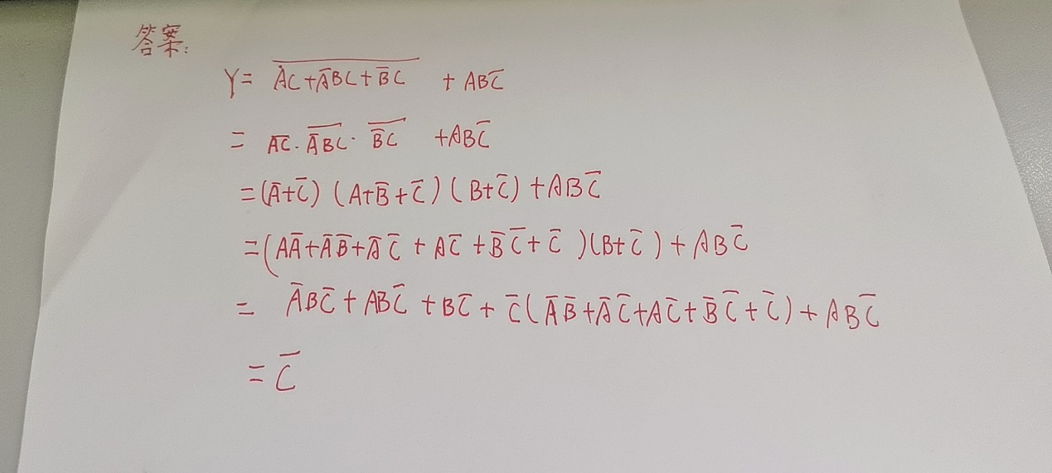

1. 卡诺图化简

$$Y\left(A,B,C\right)= \sum{m(0,1,2,5)}$$

答案：

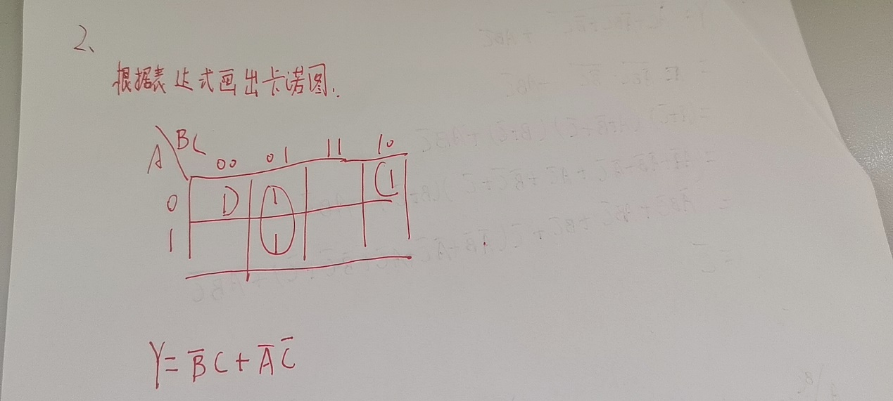

1. 带无关项卡诺图化简

$$Y\left(A,B,C,D\right)= \sum{m\left(0,1,2,3,4,6,8\right)+\sum{d}}(10,11,12,13,14)$$

答案：

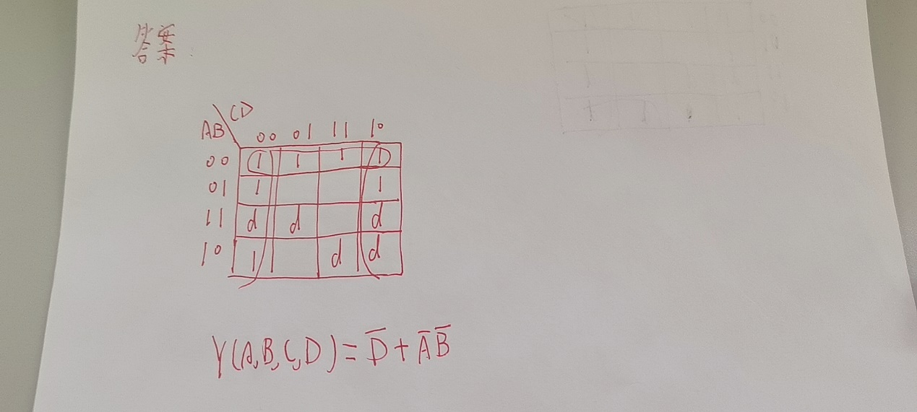

1. 十进制数转二进制数

将 ${ (12.25)}_{10}$ 十进制数转换为二进制数

答案：

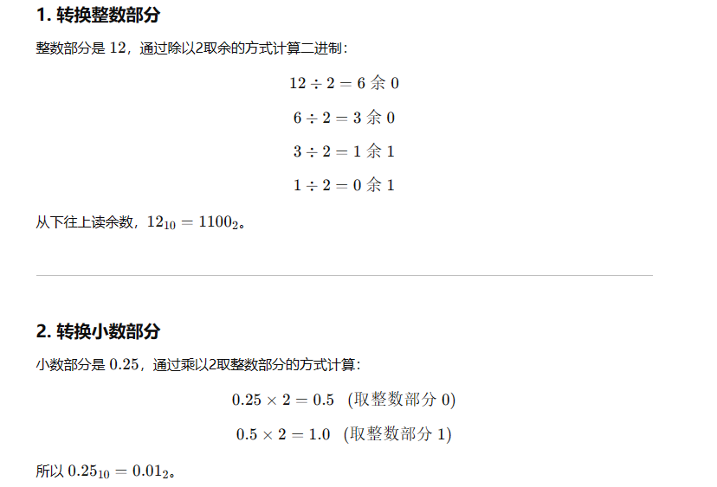



1. 组合逻辑电路设计

设计一个奇偶校验电路，当四个输入逻辑变量A,B,C,D中有奇数个“1”时，输出为“1”，否则输出为“0”。

答案：

要设计一个满足上述要求的奇偶校验电路，我们需要设计一个奇校验电路。其功能是当输入的四个变量 AAA, BBB, CCC, DDD 中有奇数个“1”时，输出为“1”，否则输出为“0”。

**1. 逻辑表达式**

奇校验输出可以通过四个变量的异或（XOR）运算来实现。

逻辑表达式为：

$$Y=A⊕B⊕C⊕D$$

**2.电路图**

